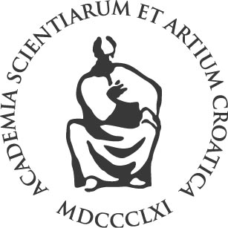


HRVATSKA AKADEMIJA ZNANOSTI I UMJETNOSTI

Zavod za znanstveni i umjetnički rad u Požegi

ima čast i zadovoljstvo pozvati Vas na predstavljanje knjige

RADOVI 3
Zavoda za znanstveni i umjetnički rad Hrvatske akademije znanosti i umjetnosti u Požegi
Srijeda, 23. travnja 2014. u 20,30 sati,
Gradska knjižnica i čitaonica Požega, Antuna Kanižlića 1

